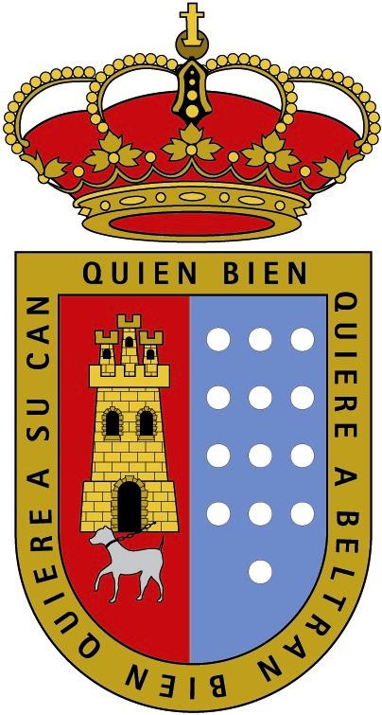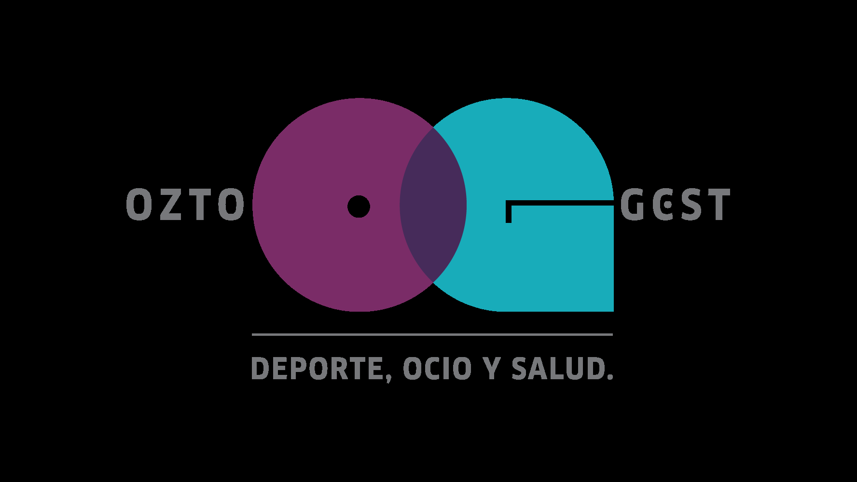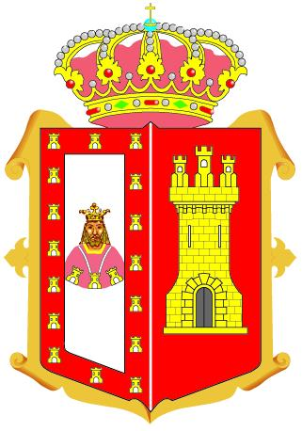

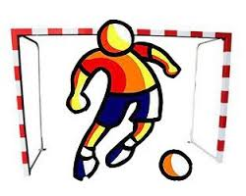
FÚTBOL SALA

2 Y 3 DE AGOSTO

ROA DE DUERO

PRECIO INSCRIPCIÓN 80 €

PREMIOS
1er Clasificado 35 % recaudado y Trofeo
2º Clasificado 20 % recaudado y Trofeo
3er Clasificado 12 % recaudad0 y Trofeo
4º Clasificado 8 % recaudado y Trofeo

INFORMACIÓN
POLIDEPORTIVO MUNICIPAL “LOS NOGALES”
deportes@roadeduero.es

Se Admiten Inscripciones Hasta el Miércoles 31 de Julio o hasta completar 32 equipos.
El sorteo de cruces de dieciseisavos de final se realizará el jueves 31 de Julio a las 20:00 horas en el polideportivo municipal Los Nogales.
La organización de la competición no se hace responsable de las posibles lesiones acaecidas durante la disputa del campeonato.

